【思政领航】聚焦2022全国两会精神——安全应急学院机关党支部与2020级专硕党支部顺利开展结对共建活动时间：2022-04-12
为进一步加强师生党员同志理论同学，安全应急学院机关党支部与2020级专硕党支部于2022年3月31日在玉成楼602教室开展以“聚焦2022全国两会精神——汇聚前进力量，吹响奋进号角”为主题的师生支部结对共建活动。本次活动由高帅云同志主持，徐黎明同志主讲。
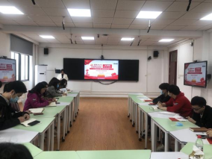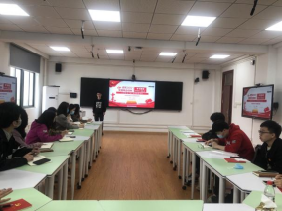
徐黎明同志以"聚焦2022全国两会精神"为主题，结合PPT与视频分享，带领大家学习了两会的由来，并分别对两会社会调查结果、全国两会的十大热点问题进行了详细的阐述。
部分党员同志针对本次理论学习内容发表感想。杨方舟同志表示，作为研究生党员，要聚焦科技前沿，学好本领，为我国科技发展添砖加瓦；周琳同志则阐释了“不忘初心，牢记使命”对于党员的重要性。
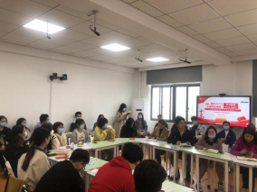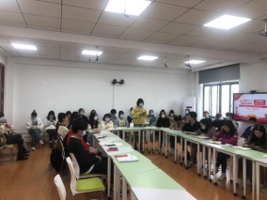
机关党支部书记苏老师就本次支部共建活动进行总结，强调了教育质量提升的迫切性，要求广大师生党员严格落实党的指导方针，发挥党员的先锋模范带头作用，关照师生、服务师生。
本次政治理论学习，进一步坚定了支部成员发展信心，同学们纷纷表示追梦的路上纵有万千荆棘，只要“不忘初心，牢记使命”，坚定信念，做有本领、有理想、有担当的中国青年，终将实现伟大复兴中国梦；同时也进一步促进了师生之间的交流，有利于学院机关更好了解学生需求，更好服务学生。
（通讯员：刘华 责编：廖明静）

